Proiectul didactic al lecției
Disciplina: Matematică
Clasa: a X-a, profil real
Unitatea de învățare: Funcții elementare. Ecuații. Inecuații (Funcția putere. Funcția radical)
Numărul lecției în unitatea de învățare (conform proiectării didactice de lungă durată): 3/12
Durata lecției: 45 minute
Subiectul lecției: Funcția radical (de ordin par)
Unități de competență:
5.2.Identificarea în diferite situații a dependențelor funcționale de tip funcție de gradul I, II, funcția putere, funcția radical, funcția exponențială, funcția logaritmică, funcția modul, proporționalitatea directă, proporționalitatea inversă.
5.3.Exprimarea în limbaj matematic a unor situații reale și/sau modelate prin funcții de gradul I, II, funcția putere, funcția radical, funcția exponențială, funcția logaritmică, funcția modul, proporționalitatea directă, proporționalitatea inversă.
5.4.Clasificarea după diverse criterii a funcțiilor numerice, ecuațiilor, inecuațiilor, sistemelor studiate.
Obiectivele lecției: La finele lecției, elevii vor fi capabili:
O.1. – Să identifice în diferite situații funcția radical de ordin par;
O.2. – Să determine proprietățile funcției radical de ordin par;
O.3. – Să aplice funcția radical în rezolvarea exercițiilor în contextul corectitudinii, al simplității, al clarității și al semnificației rezultatelor;
O.4. – Să recunoască și să utilizeze proprietățile funcției radical în diferite contexte matematice.
O.5. – Să dezvolte competențele de comunicare și colaborare.
Tipul lecției: Lecția de formare a capacităților de dobândire a cunoștințelor.
Tehnologii didactice:
Forme: frontală; individual; independent; în perechi.
Metode: metoda exercițiului; brainstorming; discuția dirijată; observația; conversația euristică; metoda lucrului cu manualul.
Mijloace de învățământ:
I. Achiri, P. Efros, V. Garit, N. Prodan. Matematică. Manual pentru clasa a X-a. Editura Prut Internațional. Chișinău, 2020;
- Caiet, tablă;
- Computerul, proiectorul;
- Fișe de lucru;
Evaluarea: formativă, evaluare orală și în scris, reciprocă; lucrare independentă fără apreciere cu note.

Scenariul lecției:
Etapele activității didactice | Obiective | Demersul acțional al lectiei | Timp  (minu-te) | Tehnologia realizării  (Metodă/Formă de activitate/Resurse)
Evocare | O.1. | Momentul organizatoric.  Asigurarea condițiilor optime pentru desfășurarea lecției.  Verificarea prezenței elevilor.  Profesorul are pregătite câteva întrebări referitoare la partea teoretică a lecției precedente la funcția putere cu exponent real.  Profesorul propune elevilor o fișă cu funcția  Întrebări:  1) Care sunt domeniile: de definiție și de valori ale funcției radical de ordin impar?  3) Paritatea funcției radical?  4) Semnul funcției radical de ordin impar?  5) Monotonia, periodicitatea, extremele locale și inversa funcției radical?  Verificarea temei pentru acasă.  Apoi profesorul verifică tema de acasă în caietele elevilor. Dacă elevii au întâmpinat greutăți, se rezolvă exercițiile respective la tablă. | 3  4 | Activitate frontală;  Fișă  Calculator, proiector;
Realizarea sensului | O.1.  O.2.  O.3.  O.4.  O.5. | Profesorul anunță tema ”Funcția radical (de ordin impar)” și obiectivele lecției.  Elevii își notează subiectul în caiete.  Definiție: Funcția $f:R_{+}→R_{+}, f\left(x\right)=\sqrt[2n]{x}, n∈N^{*}$ se numește funcție radical de ordin impar.  Exemple: $f:R_{+}→R_{+}, f\left(x\right)=\sqrt[4]{x}; f:R_{+}^{*}→R_{+}^{*}, f\left(x\right)=\sqrt{\frac{1}{x}}$  Profesorul propune elevilor la proiector să identifice funcțiile radical de ordin par și să determine domeniul lor de definiție. (anexa 1)  Proprietățile principale ale funcției radical:  determine domeniul de definiție și mulțimea valorilor funcției : $g:R_{+}→R_{+}, g\left(x\right)=\sqrt[2n]{x}, n∈N^{*}.$ .  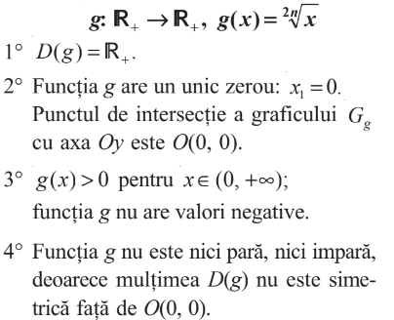  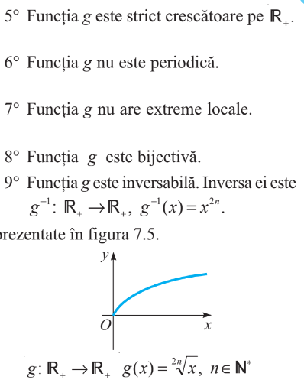  Elevii vor analiza proprietățile acestei funcții din manual pagina 120 și vor examina împreună cu profesorul fiecare proprietate aparte.  Apoi cu funcția de la punctul b) (anexa 1) $f:D→R, f\left(x\right)=2\sqrt{x-3}$ elevii vor determina proprietățile ei. Un elev va trece la tablă  .  Apoi profesorul propune elevilor câte o fișă la fiecare cu 4 funcții radical de ordin par (anexa 2) pentru ca să determine domeniul de definiție D(f) pentru funcțiile:  $f\left(x\right)=x∙\sqrt{\frac{10}{x}}; f\left(x\right)=\frac{2\sqrt{1-x}}{x+4}; g\left(x\right)=\sqrt{5+x}+\sqrt{x+1}; h\left(x\right)=\sqrt[4]{x-1}+20-\sqrt{x}$  Elevii schimbă cu colegul de bancă fișa de lucru și evaluează corectitudinea răspunsului. Profesorul va asigura corectitudinea exercițiului.  Din manual  De rezolvat: Ex. 5(a) și 7(b) pagina 122  5a) $f\left(x\right)=\sqrt{2x-x^{2}}$ – domeniul de definiție  și 7b) $f:R_{+}→R_{+}, f\left(x\right)=\sqrt{4x}$ - să se arate că funcția radical este inversabilă și să se determine inversa ei.  Profesorul va verifica răspunsurile obținute de elevi și va intervine în cazul dacă vor apărea greșeli în rezolvare. | 5  9  10  4  6 | Activitate frontală;  Fișa nr.1  Lucrul cu caietul  calculator  Metoda exercițiului  Brainstorming  Forma de activitate: frontală;  Resurse:  Calculatorul, proiectorul.  Resurse: caiet.  Discuția dirijată  Metode: lucrul cu manualul;  Descoperirea.  Evaluare: orală  observația  frontal  lucrul cu fișe  în perechi  Resurse: tabla Manualul.
Reflecție | O.1.  -  O.5. | Elevii vor răspunde oral la următoarele propoziții ale profesorului:  Întrebări:  1) Care este domeniul de definiție și de valori ale funcției radical de ordin par?  2) Câte zerouri are funcția radical de ordin par? Dar de ordin impar?  3) Funcția radical are paritate și care este?  4) Monotonia, periodicitatea, extremele locale ale funcției radical de ordin impar?  Profesorul propune elevilor să analizeze obiectivele planificate pentru lecția de astăzi și să determine dacă ele au fost realizate pe parcursul lecției.  Temă pentru acasă:  1. De studiat: §3.1 (Funcția radical (de ordin par)) pag.120-121;  2.De repetat: §3.1 (Funcția radical (de ordin impar)) pag.121-122;  3. De rezolvat: ex. 1 (a); 5 (b, c) pag. 122.  Adăugător:  Să determine proprietățile funcției : f : D →R și să se traseze graficul funcției:  $f\left(x\right)=\sqrt{x+1}$ . | 2  2 | Forma de activitate: frontală;  Metode: discuția dirijată;  Resurse: manual;
Extindere/extensie

Anexa nr. 1
FIŞĂ DE LUCRU
Identificați funcțiile radical

$a) f:D→R, f\left(x\right)=-x-\sqrt{32};$ $b) f:D→R, f\left(x\right)=2\sqrt{x-3}$;

$c) f:D→R, f\left(x\right)=-6,5x^{4}-\frac{\sqrt{π}}{2-\sqrt{4x}}$ $d) f:D→R, f\left(m\right)=\sqrt[6]{9m}-6$

e) $f:D→R, f\left(y\right)=\sqrt{\frac{8-y}{y}}+57$ f) $f:D→R, f\left(x\right)=17x^{2}-\sqrt{2π}$

Anexa nr. 2
FIŞĂ DE LUCRU
Să determine domeniul de definiție a următoarelor funcții radical:
$$f\left(x\right)=x∙\sqrt{\frac{10}{x}};$$
$$f\left(x\right)=\frac{2\sqrt{1-x}}{x+4};$$
$$g\left(x\right)=\sqrt{5+x}+\sqrt{x+1};$$
$$h\left(x\right)=\sqrt[4]{x-1}+20-\sqrt{x}$$

